SAAD Résidence Bernadette

Objectifs
Accompagner les usagers de la Résidence Bernadette dans les actes de la vie quotidienne afin de maintenir leur autonomie dans un environnement sécurisé au sein d’une résidence autonomie (structure non médicalisée) en bénéficiant des services collectifs (restauration, animation, rondes de nuit…)
Apporter une aide pour l’entretien du logement, les courses, le ménage, le repassage, etc., et peuvent également accompagner la personne pour les actes suivants : toilette, repas, soins d’hygiène, etc. (hors soins médicaux).

Le SAAD est porté par le CCAS.

Le service est hébergé au sein de la Résidence Autonomie, Résidence Bernadette. Il est accessible à tous publics et doté d’espaces « d’attente » et d’échanges confidentiels.

L’accueil physique et téléphonique

De 9h00 à 12h30 et de 14h00 à 17h30,
Du lundi au vendredi

En dehors des horaires d’ouverture, le personnel de la structure peut donner des informations concernant les prestations proposées par le SAAD.

CCAS SAINTE FLAIVE DES LOUPS
SERVICE D’AIDE ET D’ACOMPAGNEMENT A DOMICILE (SAAD)

Résidence Bernadette
CCAS SAINTE FLAIVE DES LOUPS
Département de la Vendée

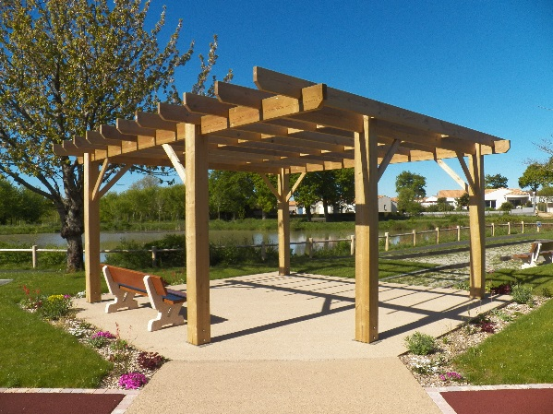
CCAS-SAAD/MARPA Résidence Bernadette
8 rue du stade – 85150 SAINTE FLAIVE DES LOUPS
- 02.51.34.02.38 – marpa2@wanadoo.fr

Nature des prestations proposées
- Aide à la toilette (haut, bas, douche)
- Réfection du lit, changement de draps
- Accompagnement à la marche (déplacements externes)
- Aide aux transferts et au déplacements (internes)
- Aide aux repas
- Aide au coucher
- Changement de protections
- Entretien du logement
- Aide administrative simple et courante
- Accompagnement véhiculé sécurisant

Tarifs

SSAD CCAS

HEURE | 22.00 €
DEMI-HEURE | 11.00 €
QUART D’HEURE | 5.50 €

Les prestations proposées aux usagers de la Résidence Bernadette sont facturées à l’heure.

Certaines prestations délivrées peuvent permettre de prétendre à un crédit d’impôt.
Financement de l’ADPA dans les structures non médicalisées :
Les bénéficiaires, en fonction de leurs ressources et classés en GIR 1 à 4, peuvent prétendre à l’ADPA à domicile versée par le Conseil Départemental de la Vendée et pour les résidents classés en GIR 5- 6, toujours en fonction de leurs ressources, peuvent prétendre à une aide de leur caisse de retraite.

Le bénéficiaire de l’ADPA à domicile choisit librement son intervenant.

Le bénéficiaire, avec l’aide administratif du SSAD si besoin, constitue le dossier de demande d’ADPA dans le mois qui suit son entrée dans la structure ou son changement de GIR.

